Врачи онкологического отделения занимаются первичной диагностикой, наблюдением и лечением пациентов с опухолевыми заболеваниями, а также при подозрении на них.
В составе отделения работают врачи различных специальностей: онкологи, хирурги, онкоурологи, онкогинекологи, врачи рентгенологи, врачи ультразвуковой диагностики, из них три кандидата медицинских наук, шесть врачей высшей и два первой квалификационной категории. На отделении проводится большой спектр современных диагностических процедур, таких как УЗИ на современном ультразвуковом сканере фирмы Medison Accuvix V10 с модулем эластографии, рентгенография и рентгеноскопия на современном аппарате Siemens RF Glassic, цистоскопия на урологической стойке фирмы Karl Storz, кольпоскопия, трепанбиопсия новообразований в том числе с ультразвуковой навигацией.
Проводится лечение базально-клеточной карциномы и плоскоклеточного рака кожи с использованием методов близкофокусной рентгентерапии на современном рентгенотерапевтическом аппарате Xstrahl – 200 и лазерной хирургии. Лечение доброкачественных новообразований кожи с использованием лазерной хирургии.
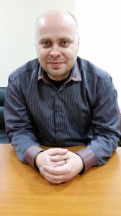
Насыров А.Р.
Заведующий онкологическим отделением Насыров Александр Равильевич, в 2003 году закончил Санкт-Петербургский государственный медицинский университет им. акад. И.П. Павлова по специальности «лечебное дело». С 2003 по 2004г. прошел курс интернатуры по специальности «хирургия» в городской больнице Святого Великомученника Георгия. В период с 2004 по 2006г. проходил обучение в клинической ординатуре по специальности «хирургия» в Российском научном центре радиологии и хирургических технологий.С 2006 по 2010г. проходил обучение в аспирантуре по специальности «хирургия» в Российском научном центре радиологии и хирургических технологий, в настоящее время заканчивает работу над кандидатской диссертацией по теме “Клиническая эффективность схем химиотерапии на основе оксалиплатина и иринотекана при системном, регионарном и комбинированном введении в лечении пациентов с метастазами колоректального рака в печень”.
В 2013 году прошел обучение на курсе «Лазерные методы в онкологии».
С ноября 2010 года работает в СПб ГБУЗ «Онкологический диспансер Московского района» в должности врача-онколога, с 01 февраля 2011 года по настоящее время в должности заведующего онкологическим отделением. Врач второй категории.
Врачи онкологи:
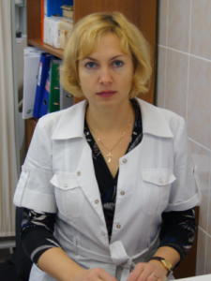
Василевская И. В.
К.м.н., врач онколог, дневного стационара
Василевская Ирина Викторовна – в 1996 году закончила Ленинградский педиатрический медицинский институт. В 1999 году окончила клиническую ординатуру по специальности «радиология» МАПО. С 1999 по 2002 год прошла обучение в аспирантуре на кафедре онкологии с курсом радиологии МАПО, в 2003 году успешно защитила кандидатскую диссертацию на тему: «Интенсивная лучевая и комбинированная терапия больных местнораспространённым раком ротоглотки». С 2002 по 2014 год работала врачом-радиологом в ФГБУ «Российский научный центр радиологии и хирургических технологий». С 2014 года врач онколог СПб ГБУЗ «Онкологический диспансер Московского района». Врач высшей категории.

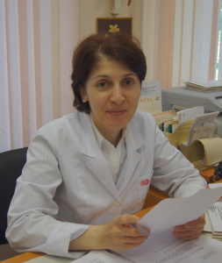
Магкоева Л.В.
Магкоева Любовь Владимировна – в 1991 году закончила Первый Ленинградский медицинский институт им. акад. И.П. Павлова. В период с 1993 г. по 1994 г. прошла интернатуру на кафедре факультетской терапии Санкт-Петербургского Санитарно-гигиенического медицинского института по специальности врач общей практики. В 2000 году прошла специализацию по Радиологии в СПБ МАПО. С 2001 г. по настоящее время работает врачом онкологом СПб ГБУЗ «Онкологический диспансер Московского района». Врач первой категории.

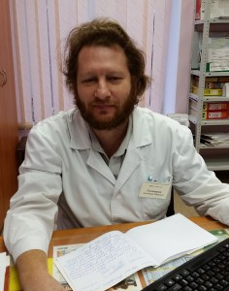
Гальперин А.П.
Гальперин Александр Петрович – в 1994 году закончил Санкт-Петербургский Педиатрический медицинский институт. С 1994 по 1997 г. работал в НИИ онкологии им. проф. Н.Н. Петрова на отделении интенсивной терапии и трансплантации костного мозга. В период 1997 – 1998 г.г. прошел курс интернатуры на кафедре терапии № 1 с курсом нефрологии СПб МАПО. С октября 1998 года по июль 1999 года работал врачом терапевтом поликлиники № 2 Василеостровского района. С июля 1999 года по настоящее время работает врачом онкологом в СПб ГБУЗ «Онкологический диспансер Московского района». Врач первой категории.

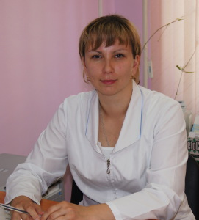
Сергеева С.В.
Сергеева Светлана Владимировна – в 2007 году закончила лечебный факультет СПБ ГМА им. И.И. Мечникова, в 2009 году окончила клиническую ординатуру по специальности онкология. С 2012 г. врач-онколог СПб ГБУЗ «Онкологический диспансер Московского района». Врач второй категории.

Врач радиолог:
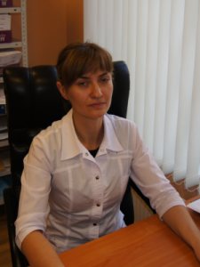
Соколова Ю.В.
Соколова Юлия Викторовна – в 2007 году закончила Иркутский Государственный медицинский университет. С 2007 по 2009 год прошла обучение в клинической ординатуре по специальности «онкология», а в 2013 году курс профессиональной переподготовки по специальности «радиология» на базе Иркутского Государственного медицинского университета. С 2013 года врач радиолог СПб ГБУЗ «Онкологический диспансер Московского района». Врач второй категории.

Кабинет близкофокусной рентгенотерапии в составе Онкологического диспансера московского района работает с 1985 г, раньше лечение осуществлялось на двух аппаратах — РТА для близкофокусной рентген терапии, который используется для лечения онкологических заболеваний кожи такие как — плоскоклеточный и базальноклеточный рак кожи. РУМ -17- аппарат для глубокой рентгенотерапии, который использовался для лечения воспалительный заболеваний опорно-двигательного аппарата, в комплексной терапии хронического остеомиелита, пяточной шпоры.
В настоящее время кабинет рентгентерапии оснащен современным аппаратом для близкофокусной рентген терапии Xstrahl – 200 производства Великобритании, который позволяет добиться высоких результатов лечения как онкологических пациентов, так и пациентов с воспалительными заболевания опорно-двигательного аппарата.

Рентгентерапевтический аппарат Xstrahl 200

Конструкция гарантирует мягкое, управляемое перемещение, что обуславливает быструю укладку пациента. Интегрированная система дозиметрии обеспечивает непрерывный контроль дозы и обуславливает точность лечебной дозы в пределах 3% от заданной. Удобная конструкция данного рентгенотерапевтического аппарата позволяет проводить лечение в любом положении пациента.

Врачи УЗ-диагностики:
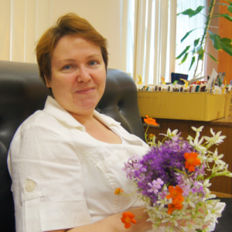
Рудакова Н.В.
Рудакова Наталья Витальевна – в 1992 году закончила Санкт-Петербургский Государственный медицинский университет им. акад. И.П. Павлова. В 2000 году прошла курс профессиональной переподготовки по специальности «ультразвуковая диагностика». С 2008 года врач ультразвуковой диагностики СПб ГБУЗ «Онкологический диспансер Московского района». Врач высшей категории.

Оборудование
